**Smlouva o dílo**

uzavřená podle § 2586 a následujících občanského zákoníku

č. 5/2017

**I. Smluvní strany**

Objednatel   
Název: MMN, a.s.

Adresa:

Metyšova 465, Jilemnice 514 01   
0542188

CZ05421888

IČ:

Číslo účtu:   
Zastoupena:

Zhotovitel

Název: MiBer pro dům a zahradu s.r.o.

Adresa:

IČ:

K Zámečku 6 Pardubice 530 03   
01862669

CZO1862669   
107-5154800257/0100   
XXXXXXXXX

DIČ:   
Číslo účtu:

Zastoupen:

**II. Předmět smlouvy**

Výměna střešní krytiny nad skládkou nebezpečných odpadů dlepřiloženého rozpočtu .

Práce budou prováděnyna adrese objednavatele. Rozpočet na střešní krytiny je zpracován jako příloha, která je nedílnou součástí smlouvy.

**III. Doba plnění**

1. Smluvní stranysedohodly, že práce na díle dle této smlouvy zhotovitel zahájí Do 4 týdnů po podpisů

2. Zhotovitel se zavazuje dílo řádně dokončit a předatje objednateli bez vad a nedodělků.   
3. V případě, že o to objednatel požádá, přeruší zhotovitel práce na díle na dobu určenou objednatelem.

O tuto dobu se prodlužují veškeré lhůty tím dotčené.

4. Zhotovitel splní svou povinnost provést dílo jeho řádným zhotovením, předáním objednateli bez vad a nedodělků adnem, kdy bude možno dílo legálně užívat.

**IV. Cena díla**

1. V souladu s platnými právními předpisyse smluvní strany dohodlyna smluvní ceně za zhotovené dílo a to na

**154 858 Kč** bez DPH, tj. slovně stopadesátčtyřitísícosmsetpadesátosm korun českých, dle cenové nabídky, která   
je přílohou této smlouvy.

2. Cena je konečná, může být měněna pouze dohodou smluvních stran v případě nepředvídatelné změny množství prací a dodávek a to tak, že:

a) zhotovitel předloží cenový návrh

b) bude uzavřen dodatek ke smlouvě

3. V případě nezbytnosti překročit cenu díla z důvodu provedení nutných víceprací z důvodu na straně objednatele, je zhotovitel povinen oznámit rozsah těchto prací včetně jejich cen objednateli bez zbytečného odkladu ihned poté, co nutnost překročení zjistil, jinakjeho právo na úhradu těchto víceprací zaniká.

4. Veškeré vícepráce budou zhotovitelem zrealizovány na základě předchozí písemné dohody smluvních stran. Za vícepráce budou považovány pouze dodatečné změny technologií, materiálů a rozsahu prací, které nebylo možno znát v době zpracování nabídkya jsou nad rámec předchozího zadání.

5. Cena víceprací bude stanovena pomocí jednotkové ceny podle rozpočtu - pokudjde o práce v tomto rozpočtu uvedené. Práce v tomto rozpočtu neuvedené budou oceněnydohodou smluvních stran předjejich provedením.

6. V případě, že se některé práce budou provádět v menším, než v původním rozsahu (méněpráce), zhotovitel je povinen je odečíst z cenydíla ve výši podle položek rozpočtu.

7. Rozpočet jednotlivých prací včetně cen zajednotku je přílohou a nedílnou součástí této smlouvy.

**V. Platební podmínky**

1. Úhrada ceny díla bude prováděna na základě konečné faktury - daňového dokladu, který bude vystaven po

zhotovení díla a jeho převzetí objednatelem. Cena provedených prací musí být vyúčtována podle rozpočtu, který je nedílnou součástí této smlouvyjako její příloha.

2. Faktura bude obsahovat tyto údaje:   
- adresa objednatele pro doručování faktur

-označení zhotovitele, jeho sídlo, IČ a DIČ;

- číslo faktury;

-den vystavení a den splatnosti;

- označení peněžního ústavu a čísla účtu, na který se má platit;   
-soupisyprovedených prací za fakturační období;   
-fakturovanou částku;

- označení díla;

-razítko zhotovitele a podpis oprávněné osoby.

3. Objednatel je oprávněn odmítnout úhradu v případě, že zhotovitel přeruší v rozporu s touto smlouvou práce, práce provádí v rozporu s předchozí dohodou nebo ustanoveními této smlouvy, zejména je v prodlení s jejich dodávkou oproti harmonogramu.

4. Nebude-li faktura obsahovat náležitosti uvedené v této smlouvě nebo bude chybně vyúčtována cena, je objednatel oprávněn fakturu vrátit zhotoviteli k opravě či doplnění, přičemž ve vadné faktuře vyznačí důvod vrácení. V takovém případě se ruší doba splatnosti stanovená vadnou fakturou a nová lhůta splatnosti započne   
běžet doručením bezvadné faktury objednateli.

**VI. Kvalitativní a technické podmínky**   
Zhotovitel se zavazuje, že při zhotovování díla použije pouze materiály a výrobky splňující požadované

kvalitativní a technické podmínky (například české technické normy, mechanická pevnost a stabilita, BOZP) a použije pouze materiály a výrobky schválené a certifikované, popř. ty, které mají atest na jakost. Smluvní strany   
se dohodly na I. jakosti použitých materiálů.

**VII. Provádění díla**

1. Zhotovitel se zavazuje provést dílo svým jménem a na vlastní odpovědnost. V případě, že pověří provedením části díla jinou osobu, má zhotovitel odpovědnostjako bydílo provedl sám.

2. Jakékoliv změnyoproti této smlouvě musí být předem písemně odsouhlaseny objednatelem.

**VIII. Předání díla**

1. Objednatel se zavazuje dílo převzít, pokud je řádně a včas provedeno bez vad a nedodělků. Tuto povinnost

objednatel nemá, jestliže není dílo provedeno ve smyslu výše uvedených podmínek.

2. Pokud objednatel odmítl dokončené dílo převzít, musí být sepsán o tomto zápis se stanoviskyobou smluvních stran a zdůvodněním.

**IX. Odpovědnost za vady, záruky, reklamace**   
1. Zhotovitel odpovídá za vady díla v záruční době, jeho odpovědnost se řídí příslušnými ustanoveními

obchodního zákoníku (§ 560 a násl).

2. Zhotovitel poskytuje záruku za jakost provedeného díla po dobu 60 měsíců(záruka na provedené práce je v době 60 měsíců a záruka na materiál 24 měsíců). Záruční doba počíná plynout ode dne předání a převzetí díla.

3. Objednatel je povinen vady písemně reklamovat u zhotovitele bez zbytečného odkladu po jejich zjištění; zhotovitel oznámí nejpozději do 15 dnů po obdržení reklamace, zda reklamaci uznává nebo z jakých důvodů ji neuznává. Pokud tak neučiní, má se za to, že reklamaci objednatel uznává. Reklamaci lze uplatnit nejpozději do posledního dne záruční lhůty, přičemž i reklamace odeslaná objednatelem v poslední den záruční lhůty se považuje za včas uplatněnou.

4. Vyskytne-li se v průběhu záruční dobyna provedeném díle vada, objednatel písemně toto oznámí zhotoviteli,   
což znamená, že požaduje její bezplatné odstranění.

5. Objednatel je povinen umožnit zhotoviteli odstranění vady, zhotovitel započne sodstraňování vady do

14 pracovních dnů ode dne doručení písemného oznámení o vadě, pokud se smluvní stranynedohodnou jinak.

**X. Odstoupení od smlouvy**   
1. Objednatel je oprávněn odstoupit od smlouvy v případě, že zhotovitel je v prodlení s prováděním a

dokončením díla dle termínů uvedených v této smlouvě a dílo neprovedl ani nedokončil v náhradní 15ti denní lhůtě. Tímto není dotčeno právo kterékoliv smluvní strany na odstoupení od této smlouvy podle příslušných ustanovení obchodního zákoníku.

2. Odstoupení nabývá účinnosti dnem doručení druhé smluvní straně a jeho účinky se řídí příslušnými ustanoveními obchodního zákoníku.

3. V případě odstoupení objednatele je zhotovitel povinen předat objednateli nedokončené dílo vč. věcí, které   
jsou součástí díla a byly jim opatřeny, a uhradit objednateli příp. vzniklou škodu.

**XI. Sankce**

1. V případě, že zhotovitel nedodrží termín dokončení díla z důvodů na jeho straně, zaplatí objednateli smluvní

pokutu ve výši 0,5 % zceny díla za každý den prodlení.

2. V případě nedodržení termínu k odstranění vad v záruční době dle článku IX této smlouvy, zaplatí zhotovitel objednateli smluvní pokutu ve výši 1.000,- Kč za vadu a každý den prodlení.

3. Pokud objednatel neuhradí fakturu za provedené práce ve stanoveném termínu, zaplatí zhotoviteli úrokz prodlení ve výši 0,5 % z dlužné částky za každý den prodlení.

4. Sankce spočívající v dohodnutých smluvních pokutách nezbavuje smluvní strany práva na vymáhání případné škody.

**XII. Závěrečná ustanovení.**

1. Tato smlouva může být změněna pouze písemnými dodatky, které budou vzestupně číslovány a podepsány

oprávněnými zástupci smluvních stran.

2. Smlouva může být ukončena také písemnou dohodou smluvních stran, která bude upravovat vzájemná práva a povinnosti.

3. Zhotovitel nemůže bez souhlasu objednatele postoupit svá práva a povinnosti ze smlouvy na třetí osobu.

4. Smluvní strany prohlašují, že si smlouvu před jejím podpisem přečetly, že byla uzavřena podle jejich pravé a svobodné vůle, určitě, vážně a srozumitelně a její autentičnost stvrzují svými podpisy.

5. Tato smlouva je vyhotovena ve dvou stejnopisech splatností originálu, každá smluvní strana obdrží po jednom vyhotovení.

6. Tato smlouva nabývá platnosti dnem podpisu obou smluvních stran.

Přílohy: Rozpočet

|  |  |  |  |  |
| --- | --- | --- | --- | --- |
|  |  | |  | |
| V Pardubicích dne: | *25.06.2024* |  | |
|  |  |  |  |
|  |  |  |  |
|  |  |  |  |
|  |  |  |
|  |  |  |  |
|  |
|  |  |
|  |
|  |  |

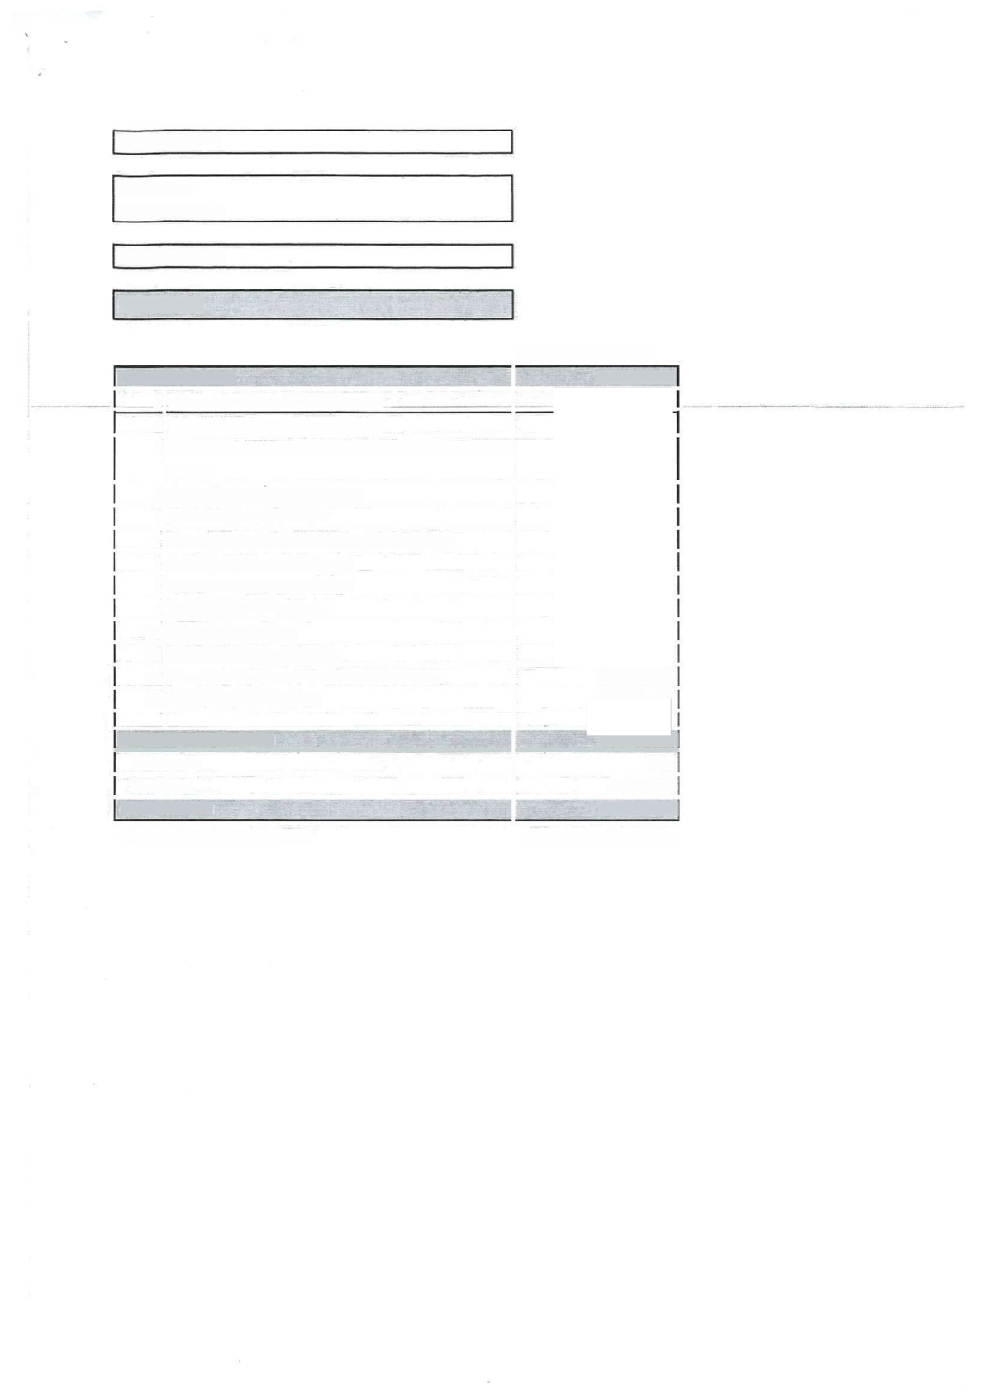

Název zakázky:

Objednatel   
Adresa zakázky:

datum 06/2024

Kalkulace

Práce vč. Materiálu **Pracovní činnost 154 858Kč**

1 Demontáž střešní krytíny a latí

2 Odvoz a likvidace staré krytiny

 3

Dodávka paropropustné folie pro skolon do 10%   
117m2

4 Montáž paropropustné folie

5 Montáž kontralatí a latí

6 Dodávka plechu (grafit RAL 7024) 117m2

7 Dodávka lemování střechy

8 Dodávka ukončovacích lišt

9 Dodávka žlabu a svodů

10 Spojovací materiál

11 Montáž plechové krytiny

12 Montáž ukončovacích a lemovacích lišt

13 Montáž žlabů a svodů

**Celkovácena bez DPH 154 858Kč**

sazbaDPH DPH v Kč

**cena vč. DPH 187 378Kč**



Celková cena vč. DPH **187 378,18 Kč**